服务与支持全集
生成时间: 2026-01-29 17:17:32
本文档汇总了零差云控官网的所有服务与支持内容，共 1 篇。

产品应用技术服务
原文链接: https://www.zeroerr.cn/support/

产品应用技术服务

我们对在售产品提供长期应用技术服务；

我们可以帮助您快速解决以下应用问题；
帮您快速完成产品开发，缩短开发周期、排除开发风险、降低开发成本。
- EMC合规问题
- 整机运行效果问题抖动改善重复、绝对精度提升，整机精度标定运行速度提升
- 抖动改善
- 重复、绝对精度提升，整机精度标定
- 运行速度提升
- 控制、通信问题协议栈开发（EtherCAT、CANopen、Modbus）运动控制优化通信异常诊断
- 协议栈开发（EtherCAT、CANopen、Modbus）
- 运动控制优化
- 通信异常诊断
- 整机故障诊断
- 高精度编码器安装指导与诊断
- 整机设计指导

我们可以派驻高级工程师至现场驻场指导，费用如下：

远程服务和项目有：
远程服务和项目 | 基础服务价格
远程固件升级 | 200元/个/次
远程故障诊断 | 1000元/次
协议分析、报文分析 | 1000元/次
测试项目 | 设备/场地 | 类型 | 基础服务价格 | 差旅费用(国内若有)
关节高低温可靠性测试 | 深圳市计量质量检测研究院 | 测量 | ¥4500/次 | ----
绝对/重复定位精度 (单模组) | 深圳市计量质量检测研究院 | 测量 | ¥4500/次 | ----
单点重复定位精度 | 三向千分表 | 测量 | ¥2000/天 | ----
故障诊断 | ¥3000/天 | ¥800/天
多点重复定位精度 | API Radian | 测量 | ¥9000/天/工程师 | ¥900/天/人
故障诊断 | ¥12000/天/工程师 | ¥1000/天/人
绝对定位精度 | API Radian | 减速比测量 | ¥14000/天/工程师 | ¥1000/天/人
位姿测量
DH50点检测
轨迹误差测量
重复性测量
减速比诊断 | ¥16000/天/工程师 | ¥1000/天/人
位姿诊断
DH50点补偿
GB12642-2013 国标14项 测量 | ¥16000/天/工程师 | ¥1000/天/人
GB12642-2013 国标14项 诊断 | ¥18000/天/工程师 | ¥1000/天/人
EMC (电力)EMC (医疗-手术)EMC (医疗-康复)CE认证 | 各地认证的EMC测试场地 | GB 17799.4-2012 Class A | ¥3000/天 | ¥800/天
GB/T 17626
GBT4824-2019
YY9706. 102-2021
IEC60601-1-2
YY0505-2012 Class A
EN 61000-6-1 | ¥4000/天 | ¥1000/天/人
EN 61000-6-2
EN 61000-6-3
EN 61000-6-4
抖动/振动/噪音/异响 | TPI9080 | 测量 | ¥4000/天 | ¥800/天/人
故障诊断 | ¥5000/天 | ¥1000/天/人
运行速度提升 | ePower电源/示波器 | 故障诊断 | ¥4000/天 | ¥1000/天/人
新手使用培训 | 相关开发套件 | 培训 | ¥2000/天 | ¥800/天/人
整机结构设计辅导 | 行业相关成功案例 | 设计辅导 | ¥5000/天 | ¥1000/天/人
电气设计辅导 | 行业相关成功案例 | 设计辅导 | ¥3000/天 | ¥900/天/人
控制通信设计辅导 | 行业相关成功案例 | 设计辅导 | ¥6000/天 | ¥1000/天/人
通用型机器人、伺服、编码器技术指导 | 远程 | 远程辅导 | ¥1000/次 | ----
谐波减速机问题排查 | 内部测试报告 | 至少一处结构问题 | ¥50000/处 | ----
- 上一篇：eRob开发者培训和技能测试
- 下一篇：固件升级

技术论坛查看更多 >>
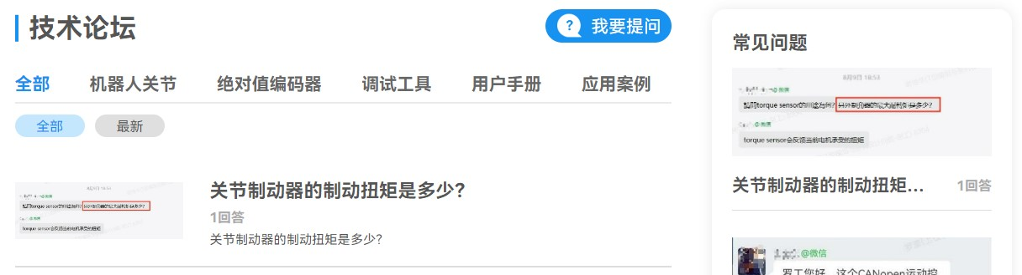

技术支持与售后
我们视产品的质量为公司的生命线。为客户提供可靠优质的产品是我们生产的宗旨。
我们通过了TUV机构认证的ISO9001生产管理体系认证并在生产过程中严格遵守。
我们始终对来料和生产过程执行全检，并确保发货的产品100%通过了出厂测试。
同时，我们也十分重视客户反馈的产品问题，每一个客户使用遇到的产品问题对我们都非常宝贵。
我们会收集问题数据，分析产生原因，并在后续的产品设计、生产中杜绝，使我们的品质不断完善。
如果您在使用中遇到了产品质量问题，请通过页面的联系方式反馈给我们。
我们一定优先解决客户问题，保障客户项目顺利进展决不推诿。
我们的售后方针是不计成本以最快的时间解决客户问题。
- 1.为客户提供上门安装、指导及培训。
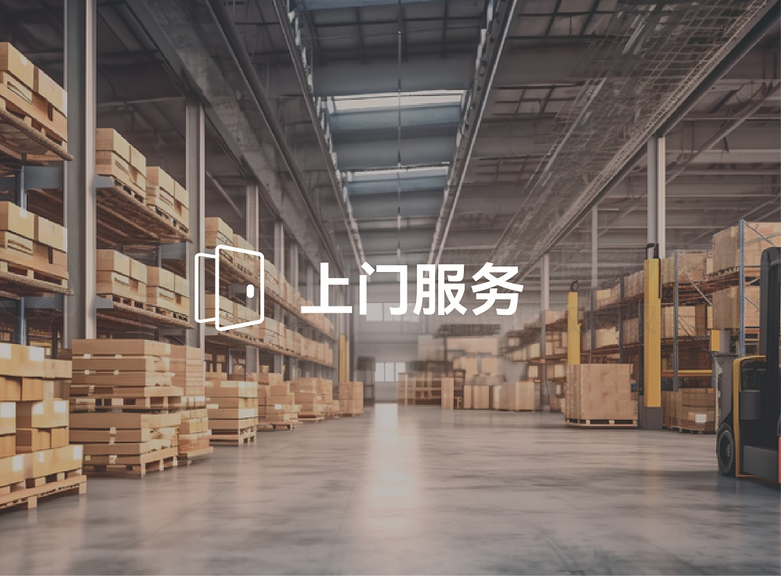
1.为客户提供上门安装、指导及培训。
- 1.为每个客户建立技术支持群，提供7*24小时及时响应客户问题。

1.为每个客户建立技术支持群，提供7*24小时及时响应客户问题。
- 1.不明确原因出现的不能正常使用情况，优先提供同型号新品解决。2.用户可在收到新品后再退回异常产品并获得原因分析（需签署《产品问题委托分析协议》）。
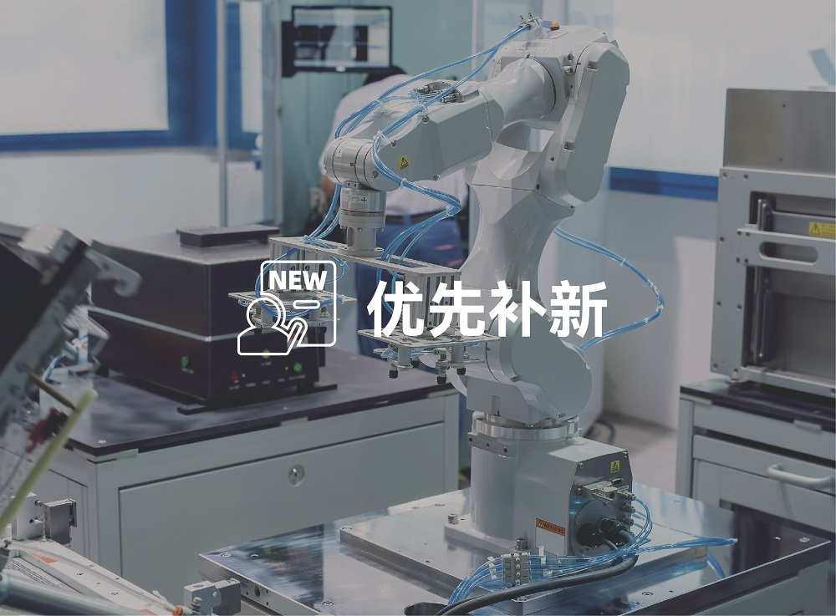
1.不明确原因出现的不能正常使用情况，优先提供同型号新品解决。
2.用户可在收到新品后再退回异常产品并获得原因分析（需签署《产品问题委托分析协议》）。
- 1.因操作不当损坏的再次购买时可进行抵扣置换。

1.因操作不当损坏的再次购买时可进行抵扣置换。
- 1.紧急项目，重大项目，关键项目，可提供工程师驻厂技术支持，保障项目运行。
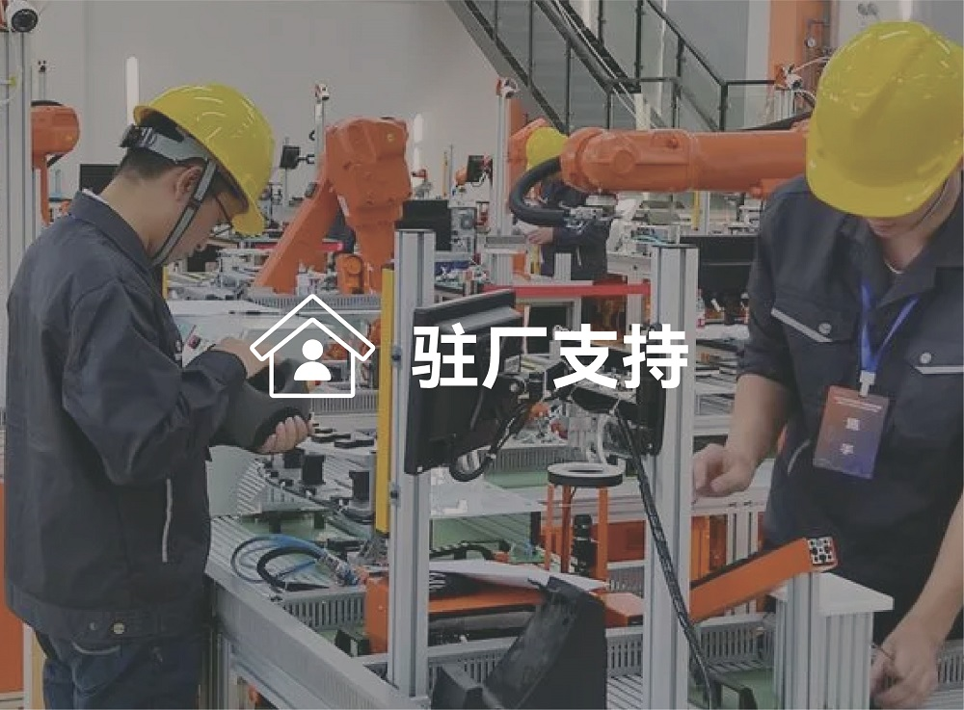
1.紧急项目，重大项目，关键项目，可提供工程师驻厂技术支持，保障项目运行。
- 1.深圳总部：可支持当日深圳、东莞、广州等珠三角周边城市群客户的技术上门支持服务。2.南京分点：可支持当日南京、合肥、苏州等长三角的客户的技术上门支持服务。3.上海分点：可支持当日上海、苏州、浙江等长三角的客户的技术上门支持服务。4.其它地区：次日上门

1.深圳总部：可支持当日深圳、东莞、广州等珠三角周边城市群客户的技术上门支持服务。
2.南京分点：可支持当日南京、合肥、苏州等长三角的客户的技术上门支持服务。
3.上海分点：可支持当日上海、苏州、浙江等长三角的客户的技术上门支持服务。
4.其它地区：次日上门


技术支持、服务类型

包含在产品售价中的服务范围和场景如下：
场景一：在正确安装的前提下，使用我方eTuner，eRunner软件，无法正常工作的问题。
场景二：在正确安装的前提下，使用知名的第三方控制器如BECKOFF、KEBA、INOVANCE、OMRON无法正常工作的问题。
遇到问题或是诸如”如何使用“等问题的技术支持费用不含在产品售价中，具体内容详见《产品应用技术服务》页。


关于试用、借用政策
我们发货的每个产品都会经过严格的测试，外观、划痕、锈迹也是我们的检测项目，对外借用的产品退回时，
会不可避免的产生划痕、锈蚀，同时，外借的产品可能经历了超出额定使用条件的工况，进而对产品寿命产生影响。
因此，我司不会使用外借后的整机、拆机件进行回收或二次利用。
大量借用还回的产品我司只能做报废处理，所以，我们不能提供免费的外借成品服务。
如您在购买之前需试用我们的产品，请联系您的业务负责人，欢迎您前往我们公司地址试用。
我们将提供完整的试用产品系列、负载测试环境、控制软件、各类测试设备及实时的技术人员指导。


关于维修政策
我们的每一个产品均是使用经过严格质检的零件，按照标准、规范的作业流程生产并经历严格的出厂检测。
因此，我司并未设置返工线和维修线。返工和维修的产品有不可控的品质隐患。


我们为什么无法提供维修服务？
维修需要经历严谨的故障诊断、定位问题并修复、然后经历比正常生产更繁复的测试才能重新投入使用。这样的工
程难度并非生产人员能从事，而是需要经验丰富的研发人员。并且，经历了上述过程后，仍有很大可能未能修复或
蕴含潜在故障风险。假如一名月薪两万多元的研发工程师历时三天完成上述任务（已经很快了）。其人工成本已超
过全新产品成本。因此，不论是从品质控制、客户体验还是成本计算，“维修”都是不具经济价值的行为。


零成本、零风险开发机器人
怕买错、怕运行效果不好、怕买了用不起来；
怕通信问题、怕精度问题、怕抖动、怕噪音；
怕量小了供应商不配合、怕买不到芯片。
这些开发机器人阶段的风险，成本我们来替您承担，在我们开发场地能免费提供的有：
1.eRob全系列模组；
2.常见的EtherCAT、CANopen主站；
3.常见的机器人控制器品牌；
4.模组、机器人的安装基座、负载；
5.常见的硬件测试工具、可靠性测试工具、精度测量工具、测试场地、测试工位；
6.随时就位的技术支持人员以及方圆十公里内完善的精密机加工供应商、五金店、谐波减速机、电机等
7.常用机器人零部件供应商、电子城。


非质保情形的故障诊断业务流程
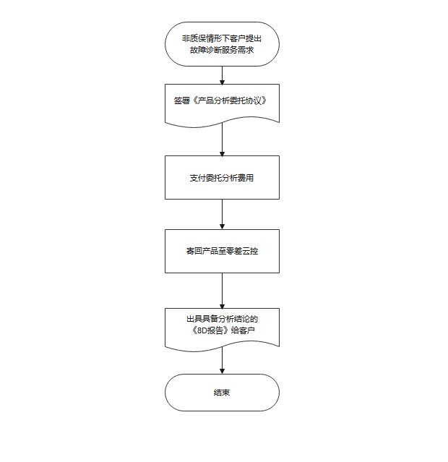

eRob开发者培训和技能测试

为什么要通过eRob开发者技能测试？

一. 缩短项目开发时间，节省开发时间成本
90%以上的早期项目开发时间浪费在了诸如：
资料在哪下载？线缆怎么连接？对应的插头什么型号？软件怎么安装？为什么不运行？报错代码是什么意思等等初级问题。
而上述这些问题，是可以通过短暂集中的培训考核掌握的，从而大幅减少前期项目测试和沟通时间成本。

二. 避免不当使用导致产品故障，徒增经济和时间浪费
前期缺乏培训和考核容易导致产品的不当使用或过载使用，从而对产品造成不可逆的损坏，造成经济损失和时间浪费。

三. 提高产品使用的安全性，降低事故发生的可能性
培训和考核中还包括了《产品安全使用培训》。产品应用在机器人、自动化场景的过程中容易导致撞人，夹伤等意外事故，通过培训考核可大幅降低不当使用导致安全事故发生的可能性。

四. 通过eRob开发者技能测试可获得价格折扣
通过指派工程师参加我们的使用培训和考试，降低我们的技术支持成本，并大幅降低因不当使用导致损坏的风险（折扣约5%）。

eRob开发者培训和技能测试题库大纲

1. 如何获取资料部分

2. 如何安装·接线·使用

3. 参数设置与修改

4. 如何处理常见报错代码及故障

5. 常见安全问题及如何应急处理
- 上一篇：零成本、零风险开发机器人
- 下一篇：产品应用技术服务

应用案例
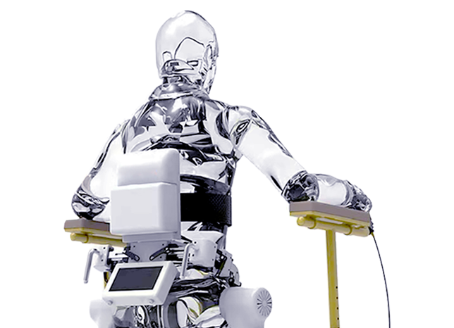

外骨骼机器人运动控制方案
外骨骼机器人运动控制方案，eRob机器人关节在外骨骼机器人运动控制中的应用
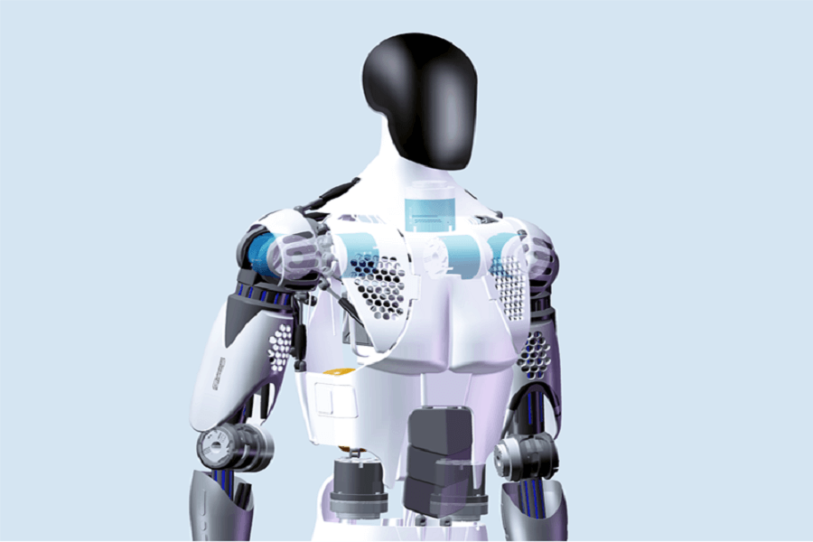

人形机器人应用案例
人形机器人应用案例，eRob机器人关节在人形机器人搭建中的应用
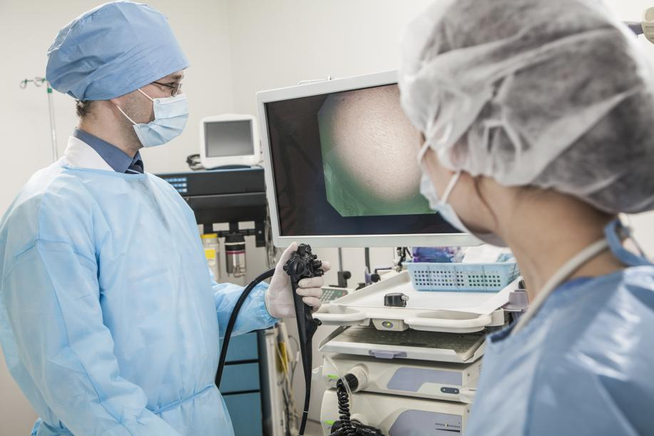

医疗器械胃肠内窥镜设备
零差云控eCoder系列编码器以高安全性、高精度的优秀性能，广泛应用于医疗器械领域，例如常见的胃肠内窥镜设备。
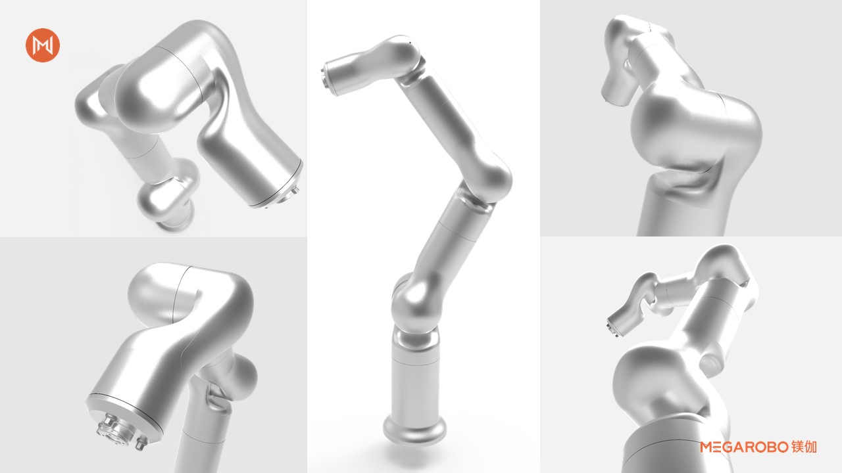

国内首款生物安全7轴协作机器人
镁伽发布了国内首款生物安全7轴协作机器人MRS-03。此款机器人以镁伽运动控制、零差云控机器人关节为基础，专为无菌无尘等敏感环境设计，适用于医院、检验所、实验室、洁净车间等对环境等级要求严苛的场景。
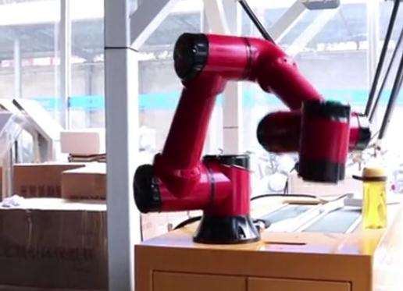

5kg协作机器人-国内知名机器人厂商
零差云控机器人关节助力企业快速开发组建5-20kg负载协作机器人，可根据你的要求推荐机器人关节模组搭配选型。


无力传感器的力控运动
零差云控伺服控制实现的无力传感器的力控运动。实现了零重力，零摩擦，任意位置悬停效果。
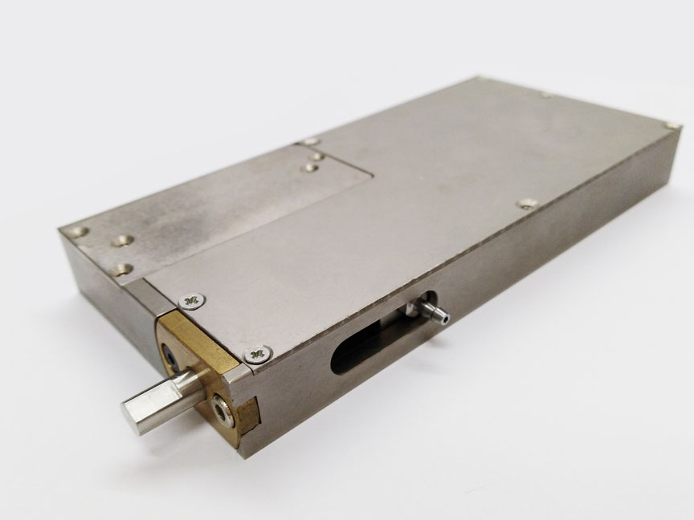

直线+旋转双自由度音圈电机
零差云控驱动器为音圈电机提供驱动及多种控制方式。可以使电机工作在脉冲+方向模式、速度模式、推力模式、和可编程模式。可以在多轴系统中协同工作。
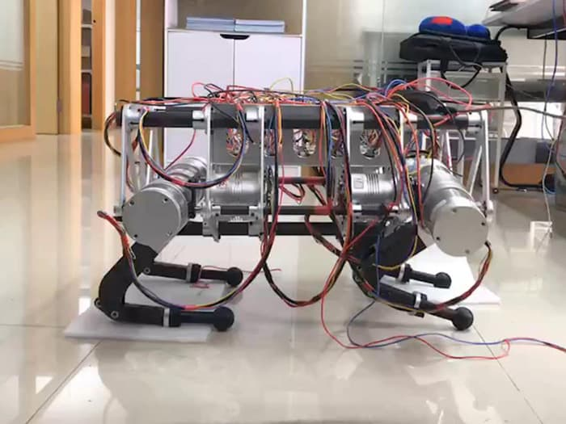

大狗机器人诞生，先来个单手俯卧撑
使用零差云控编码器及伺服驱动器为大狗机器人提供运动控制。
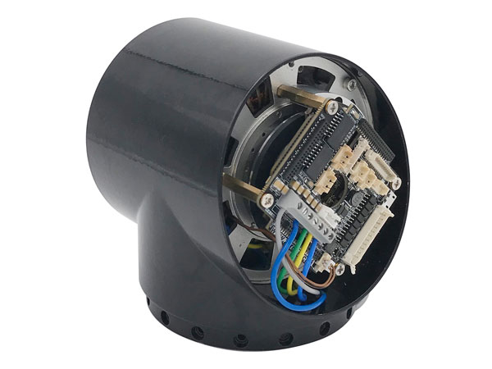

机器人关节集成应用
零差云控高性能嵌入式伺服驱动器，极小的安装体积，重量仅26g，集成在空间有限的机器人关节中。
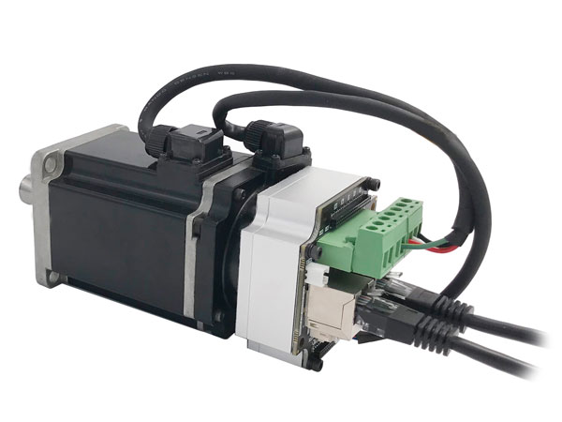

电机伺服一体化应用
零差云控高性能驱动器模块、电机的一体化集成应用，简化电机及驱动器的选型和配置，有效节约您的时间。
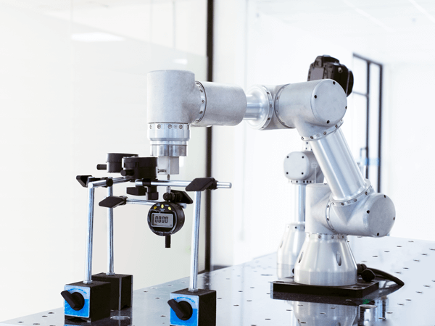

工业机器人
搭载零差云控模块化机器人关节模组，让您轻松越过搭建硬件过程中遇到的问题，高效的完成部署。
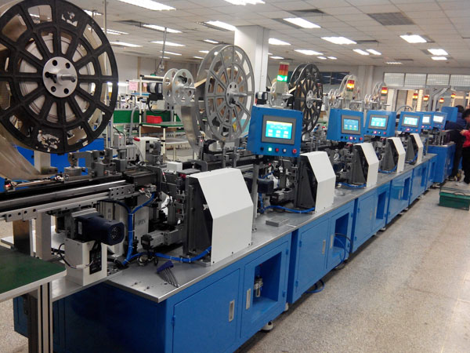

通用自动化设备
旋转式编码器抗干扰性能高、安装方式多样，油污、震动、高湿、高低温等恶劣环境依然适用。
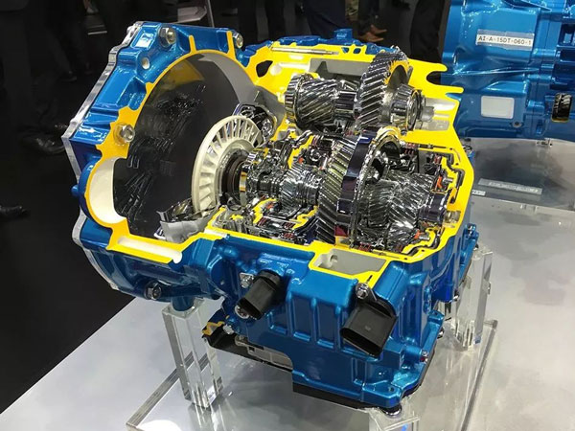

精密变速箱
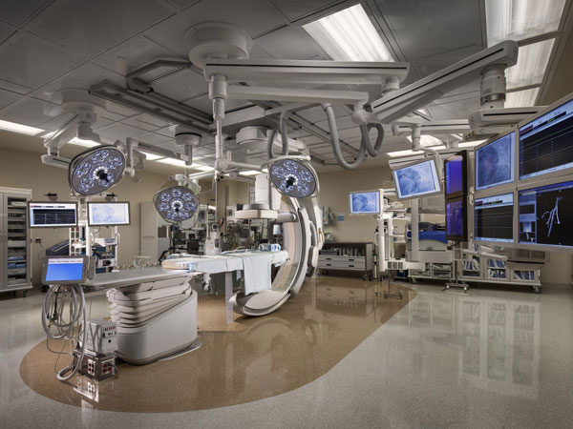

应用于精密医疗器械
医疗行业对治疗中所使用的医疗设备具有高度的安全性和精密性要求。

开源社区
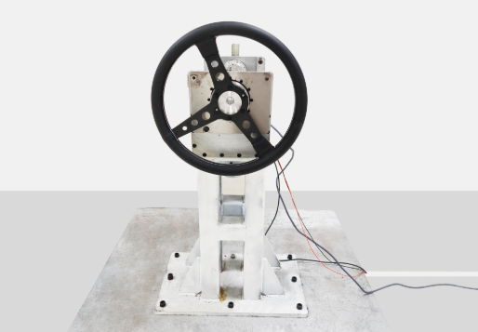

扭矩传感器应用开发（模拟方向盘力控)

产品应用技术服务

我们对在售产品提供长期应用技术服务；

我们可以帮助您快速解决以下应用问题；
帮您快速完成产品开发，缩短开发周期、排除开发风险、降低开发成本。
- EMC合规问题
- 整机运行效果问题抖动改善重复、绝对精度提升，整机精度标定运行速度提升
- 抖动改善
- 重复、绝对精度提升，整机精度标定
- 运行速度提升
- 控制、通信问题协议栈开发（EtherCAT、CANopen、Modbus）运动控制优化通信异常诊断
- 协议栈开发（EtherCAT、CANopen、Modbus）
- 运动控制优化
- 通信异常诊断
- 整机故障诊断
- 高精度编码器安装指导与诊断
- 整机设计指导

我们可以派驻高级工程师至现场驻场指导，费用如下：

远程服务和项目有：
远程服务和项目 | 基础服务价格
远程固件升级 | 200元/个/次
远程故障诊断 | 1000元/次
协议分析、报文分析 | 1000元/次
测试项目 | 设备/场地 | 类型 | 基础服务价格 | 差旅费用(国内若有)
关节高低温可靠性测试 | 深圳市计量质量检测研究院 | 测量 | ¥4500/次 | ----
绝对/重复定位精度 (单模组) | 深圳市计量质量检测研究院 | 测量 | ¥4500/次 | ----
单点重复定位精度 | 三向千分表 | 测量 | ¥2000/天 | ----
故障诊断 | ¥3000/天 | ¥800/天
多点重复定位精度 | API Radian | 测量 | ¥9000/天/工程师 | ¥900/天/人
故障诊断 | ¥12000/天/工程师 | ¥1000/天/人
绝对定位精度 | API Radian | 减速比测量 | ¥14000/天/工程师 | ¥1000/天/人
位姿测量
DH50点检测
轨迹误差测量
重复性测量
减速比诊断 | ¥16000/天/工程师 | ¥1000/天/人
位姿诊断
DH50点补偿
GB12642-2013 国标14项 测量 | ¥16000/天/工程师 | ¥1000/天/人
GB12642-2013 国标14项 诊断 | ¥18000/天/工程师 | ¥1000/天/人
EMC (电力)EMC (医疗-手术)EMC (医疗-康复)CE认证 | 各地认证的EMC测试场地 | GB 17799.4-2012 Class A | ¥3000/天 | ¥800/天
GB/T 17626
GBT4824-2019
YY9706. 102-2021
IEC60601-1-2
YY0505-2012 Class A
EN 61000-6-1 | ¥4000/天 | ¥1000/天/人
EN 61000-6-2
EN 61000-6-3
EN 61000-6-4
抖动/振动/噪音/异响 | TPI9080 | 测量 | ¥4000/天 | ¥800/天/人
故障诊断 | ¥5000/天 | ¥1000/天/人
运行速度提升 | ePower电源/示波器 | 故障诊断 | ¥4000/天 | ¥1000/天/人
新手使用培训 | 相关开发套件 | 培训 | ¥2000/天 | ¥800/天/人
整机结构设计辅导 | 行业相关成功案例 | 设计辅导 | ¥5000/天 | ¥1000/天/人
电气设计辅导 | 行业相关成功案例 | 设计辅导 | ¥3000/天 | ¥900/天/人
控制通信设计辅导 | 行业相关成功案例 | 设计辅导 | ¥6000/天 | ¥1000/天/人
通用型机器人、伺服、编码器技术指导 | 远程 | 远程辅导 | ¥1000/次 | ----
谐波减速机问题排查 | 内部测试报告 | 至少一处结构问题 | ¥50000/处 | ----
- 上一篇：eRob开发者培训和技能测试
- 下一篇：固件升级

技术论坛查看更多 >>

技术支持与售后
我们视产品的质量为公司的生命线。为客户提供可靠优质的产品是我们生产的宗旨。
我们通过了TUV机构认证的ISO9001生产管理体系认证并在生产过程中严格遵守。
我们始终对来料和生产过程执行全检，并确保发货的产品100%通过了出厂测试。
同时，我们也十分重视客户反馈的产品问题，每一个客户使用遇到的产品问题对我们都非常宝贵。
我们会收集问题数据，分析产生原因，并在后续的产品设计、生产中杜绝，使我们的品质不断完善。
如果您在使用中遇到了产品质量问题，请通过页面的联系方式反馈给我们。
我们一定优先解决客户问题，保障客户项目顺利进展决不推诿。
我们的售后方针是不计成本以最快的时间解决客户问题。
- 1.为客户提供上门安装、指导及培训。
1.为客户提供上门安装、指导及培训。
- 1.为每个客户建立技术支持群，提供7*24小时及时响应客户问题。
1.为每个客户建立技术支持群，提供7*24小时及时响应客户问题。
- 1.不明确原因出现的不能正常使用情况，优先提供同型号新品解决。2.用户可在收到新品后再退回异常产品并获得原因分析（需签署《产品问题委托分析协议》）。
1.不明确原因出现的不能正常使用情况，优先提供同型号新品解决。
2.用户可在收到新品后再退回异常产品并获得原因分析（需签署《产品问题委托分析协议》）。
- 1.因操作不当损坏的再次购买时可进行抵扣置换。
1.因操作不当损坏的再次购买时可进行抵扣置换。
- 1.紧急项目，重大项目，关键项目，可提供工程师驻厂技术支持，保障项目运行。
1.紧急项目，重大项目，关键项目，可提供工程师驻厂技术支持，保障项目运行。
- 1.深圳总部：可支持当日深圳、东莞、广州等珠三角周边城市群客户的技术上门支持服务。2.南京分点：可支持当日南京、合肥、苏州等长三角的客户的技术上门支持服务。3.上海分点：可支持当日上海、苏州、浙江等长三角的客户的技术上门支持服务。4.其它地区：次日上门
1.深圳总部：可支持当日深圳、东莞、广州等珠三角周边城市群客户的技术上门支持服务。
2.南京分点：可支持当日南京、合肥、苏州等长三角的客户的技术上门支持服务。
3.上海分点：可支持当日上海、苏州、浙江等长三角的客户的技术上门支持服务。
4.其它地区：次日上门

技术支持、服务类型

包含在产品售价中的服务范围和场景如下：
场景一：在正确安装的前提下，使用我方eTuner，eRunner软件，无法正常工作的问题。
场景二：在正确安装的前提下，使用知名的第三方控制器如BECKOFF、KEBA、INOVANCE、OMRON无法正常工作的问题。
遇到问题或是诸如”如何使用“等问题的技术支持费用不含在产品售价中，具体内容详见《产品应用技术服务》页。

关于试用、借用政策
我们发货的每个产品都会经过严格的测试，外观、划痕、锈迹也是我们的检测项目，对外借用的产品退回时，
会不可避免的产生划痕、锈蚀，同时，外借的产品可能经历了超出额定使用条件的工况，进而对产品寿命产生影响。
因此，我司不会使用外借后的整机、拆机件进行回收或二次利用。
大量借用还回的产品我司只能做报废处理，所以，我们不能提供免费的外借成品服务。
如您在购买之前需试用我们的产品，请联系您的业务负责人，欢迎您前往我们公司地址试用。
我们将提供完整的试用产品系列、负载测试环境、控制软件、各类测试设备及实时的技术人员指导。

关于维修政策
我们的每一个产品均是使用经过严格质检的零件，按照标准、规范的作业流程生产并经历严格的出厂检测。
因此，我司并未设置返工线和维修线。返工和维修的产品有不可控的品质隐患。

我们为什么无法提供维修服务？
维修需要经历严谨的故障诊断、定位问题并修复、然后经历比正常生产更繁复的测试才能重新投入使用。这样的工
程难度并非生产人员能从事，而是需要经验丰富的研发人员。并且，经历了上述过程后，仍有很大可能未能修复或
蕴含潜在故障风险。假如一名月薪两万多元的研发工程师历时三天完成上述任务（已经很快了）。其人工成本已超
过全新产品成本。因此，不论是从品质控制、客户体验还是成本计算，“维修”都是不具经济价值的行为。

零成本、零风险开发机器人
怕买错、怕运行效果不好、怕买了用不起来；
怕通信问题、怕精度问题、怕抖动、怕噪音；
怕量小了供应商不配合、怕买不到芯片。
这些开发机器人阶段的风险，成本我们来替您承担，在我们开发场地能免费提供的有：
1.eRob全系列模组；
2.常见的EtherCAT、CANopen主站；
3.常见的机器人控制器品牌；
4.模组、机器人的安装基座、负载；
5.常见的硬件测试工具、可靠性测试工具、精度测量工具、测试场地、测试工位；
6.随时就位的技术支持人员以及方圆十公里内完善的精密机加工供应商、五金店、谐波减速机、电机等
7.常用机器人零部件供应商、电子城。

非质保情形的故障诊断业务流程

eRob开发者培训和技能测试

为什么要通过eRob开发者技能测试？

一. 缩短项目开发时间，节省开发时间成本
90%以上的早期项目开发时间浪费在了诸如：
资料在哪下载？线缆怎么连接？对应的插头什么型号？软件怎么安装？为什么不运行？报错代码是什么意思等等初级问题。
而上述这些问题，是可以通过短暂集中的培训考核掌握的，从而大幅减少前期项目测试和沟通时间成本。

二. 避免不当使用导致产品故障，徒增经济和时间浪费
前期缺乏培训和考核容易导致产品的不当使用或过载使用，从而对产品造成不可逆的损坏，造成经济损失和时间浪费。

三. 提高产品使用的安全性，降低事故发生的可能性
培训和考核中还包括了《产品安全使用培训》。产品应用在机器人、自动化场景的过程中容易导致撞人，夹伤等意外事故，通过培训考核可大幅降低不当使用导致安全事故发生的可能性。

四. 通过eRob开发者技能测试可获得价格折扣
通过指派工程师参加我们的使用培训和考试，降低我们的技术支持成本，并大幅降低因不当使用导致损坏的风险（折扣约5%）。

eRob开发者培训和技能测试题库大纲

1. 如何获取资料部分

2. 如何安装·接线·使用

3. 参数设置与修改

4. 如何处理常见报错代码及故障

5. 常见安全问题及如何应急处理
- 上一篇：零成本、零风险开发机器人
- 下一篇：产品应用技术服务

应用案例

外骨骼机器人运动控制方案
外骨骼机器人运动控制方案，eRob机器人关节在外骨骼机器人运动控制中的应用

人形机器人应用案例
人形机器人应用案例，eRob机器人关节在人形机器人搭建中的应用

医疗器械胃肠内窥镜设备
零差云控eCoder系列编码器以高安全性、高精度的优秀性能，广泛应用于医疗器械领域，例如常见的胃肠内窥镜设备。

国内首款生物安全7轴协作机器人
镁伽发布了国内首款生物安全7轴协作机器人MRS-03。此款机器人以镁伽运动控制、零差云控机器人关节为基础，专为无菌无尘等敏感环境设计，适用于医院、检验所、实验室、洁净车间等对环境等级要求严苛的场景。

5kg协作机器人-国内知名机器人厂商
零差云控机器人关节助力企业快速开发组建5-20kg负载协作机器人，可根据你的要求推荐机器人关节模组搭配选型。

无力传感器的力控运动
零差云控伺服控制实现的无力传感器的力控运动。实现了零重力，零摩擦，任意位置悬停效果。

直线+旋转双自由度音圈电机
零差云控驱动器为音圈电机提供驱动及多种控制方式。可以使电机工作在脉冲+方向模式、速度模式、推力模式、和可编程模式。可以在多轴系统中协同工作。

大狗机器人诞生，先来个单手俯卧撑
使用零差云控编码器及伺服驱动器为大狗机器人提供运动控制。

机器人关节集成应用
零差云控高性能嵌入式伺服驱动器，极小的安装体积，重量仅26g，集成在空间有限的机器人关节中。

电机伺服一体化应用
零差云控高性能驱动器模块、电机的一体化集成应用，简化电机及驱动器的选型和配置，有效节约您的时间。

工业机器人
搭载零差云控模块化机器人关节模组，让您轻松越过搭建硬件过程中遇到的问题，高效的完成部署。

通用自动化设备
旋转式编码器抗干扰性能高、安装方式多样，油污、震动、高湿、高低温等恶劣环境依然适用。

精密变速箱

应用于精密医疗器械
医疗行业对治疗中所使用的医疗设备具有高度的安全性和精密性要求。

开源社区

扭矩传感器应用开发（模拟方向盘力控)

产品应用技术服务

我们对在售产品提供长期应用技术服务；

我们可以帮助您快速解决以下应用问题；
帮您快速完成产品开发，缩短开发周期、排除开发风险、降低开发成本。
- EMC合规问题
- 整机运行效果问题抖动改善重复、绝对精度提升，整机精度标定运行速度提升
- 抖动改善
- 重复、绝对精度提升，整机精度标定
- 运行速度提升
- 控制、通信问题协议栈开发（EtherCAT、CANopen、Modbus）运动控制优化通信异常诊断
- 协议栈开发（EtherCAT、CANopen、Modbus）
- 运动控制优化
- 通信异常诊断
- 整机故障诊断
- 高精度编码器安装指导与诊断
- 整机设计指导

我们可以派驻高级工程师至现场驻场指导，费用如下：

远程服务和项目有：
远程服务和项目 | 基础服务价格
远程固件升级 | 200元/个/次
远程故障诊断 | 1000元/次
协议分析、报文分析 | 1000元/次
测试项目 | 设备/场地 | 类型 | 基础服务价格 | 差旅费用(国内若有)
关节高低温可靠性测试 | 深圳市计量质量检测研究院 | 测量 | ¥4500/次 | ----
绝对/重复定位精度 (单模组) | 深圳市计量质量检测研究院 | 测量 | ¥4500/次 | ----
单点重复定位精度 | 三向千分表 | 测量 | ¥2000/天 | ----
故障诊断 | ¥3000/天 | ¥800/天
多点重复定位精度 | API Radian | 测量 | ¥9000/天/工程师 | ¥900/天/人
故障诊断 | ¥12000/天/工程师 | ¥1000/天/人
绝对定位精度 | API Radian | 减速比测量 | ¥14000/天/工程师 | ¥1000/天/人
位姿测量
DH50点检测
轨迹误差测量
重复性测量
减速比诊断 | ¥16000/天/工程师 | ¥1000/天/人
位姿诊断
DH50点补偿
GB12642-2013 国标14项 测量 | ¥16000/天/工程师 | ¥1000/天/人
GB12642-2013 国标14项 诊断 | ¥18000/天/工程师 | ¥1000/天/人
EMC (电力)EMC (医疗-手术)EMC (医疗-康复)CE认证 | 各地认证的EMC测试场地 | GB 17799.4-2012 Class A | ¥3000/天 | ¥800/天
GB/T 17626
GBT4824-2019
YY9706. 102-2021
IEC60601-1-2
YY0505-2012 Class A
EN 61000-6-1 | ¥4000/天 | ¥1000/天/人
EN 61000-6-2
EN 61000-6-3
EN 61000-6-4
抖动/振动/噪音/异响 | TPI9080 | 测量 | ¥4000/天 | ¥800/天/人
故障诊断 | ¥5000/天 | ¥1000/天/人
运行速度提升 | ePower电源/示波器 | 故障诊断 | ¥4000/天 | ¥1000/天/人
新手使用培训 | 相关开发套件 | 培训 | ¥2000/天 | ¥800/天/人
整机结构设计辅导 | 行业相关成功案例 | 设计辅导 | ¥5000/天 | ¥1000/天/人
电气设计辅导 | 行业相关成功案例 | 设计辅导 | ¥3000/天 | ¥900/天/人
控制通信设计辅导 | 行业相关成功案例 | 设计辅导 | ¥6000/天 | ¥1000/天/人
通用型机器人、伺服、编码器技术指导 | 远程 | 远程辅导 | ¥1000/次 | ----
谐波减速机问题排查 | 内部测试报告 | 至少一处结构问题 | ¥50000/处 | ----
- 上一篇：eRob开发者培训和技能测试
- 下一篇：固件升级

我们对在售产品提供长期应用技术服务；

我们可以帮助您快速解决以下应用问题；
帮您快速完成产品开发，缩短开发周期、排除开发风险、降低开发成本。
- EMC合规问题
- 整机运行效果问题抖动改善重复、绝对精度提升，整机精度标定运行速度提升
- 抖动改善
- 重复、绝对精度提升，整机精度标定
- 运行速度提升
- 控制、通信问题协议栈开发（EtherCAT、CANopen、Modbus）运动控制优化通信异常诊断
- 协议栈开发（EtherCAT、CANopen、Modbus）
- 运动控制优化
- 通信异常诊断
- 整机故障诊断
- 高精度编码器安装指导与诊断
- 整机设计指导

我们可以派驻高级工程师至现场驻场指导，费用如下：

远程服务和项目有：
远程服务和项目 | 基础服务价格
远程固件升级 | 200元/个/次
远程故障诊断 | 1000元/次
协议分析、报文分析 | 1000元/次
测试项目 | 设备/场地 | 类型 | 基础服务价格 | 差旅费用(国内若有)
关节高低温可靠性测试 | 深圳市计量质量检测研究院 | 测量 | ¥4500/次 | ----
绝对/重复定位精度 (单模组) | 深圳市计量质量检测研究院 | 测量 | ¥4500/次 | ----
单点重复定位精度 | 三向千分表 | 测量 | ¥2000/天 | ----
故障诊断 | ¥3000/天 | ¥800/天
多点重复定位精度 | API Radian | 测量 | ¥9000/天/工程师 | ¥900/天/人
故障诊断 | ¥12000/天/工程师 | ¥1000/天/人
绝对定位精度 | API Radian | 减速比测量 | ¥14000/天/工程师 | ¥1000/天/人
位姿测量
DH50点检测
轨迹误差测量
重复性测量
减速比诊断 | ¥16000/天/工程师 | ¥1000/天/人
位姿诊断
DH50点补偿
GB12642-2013 国标14项 测量 | ¥16000/天/工程师 | ¥1000/天/人
GB12642-2013 国标14项 诊断 | ¥18000/天/工程师 | ¥1000/天/人
EMC (电力)EMC (医疗-手术)EMC (医疗-康复)CE认证 | 各地认证的EMC测试场地 | GB 17799.4-2012 Class A | ¥3000/天 | ¥800/天
GB/T 17626
GBT4824-2019
YY9706. 102-2021
IEC60601-1-2
YY0505-2012 Class A
EN 61000-6-1 | ¥4000/天 | ¥1000/天/人
EN 61000-6-2
EN 61000-6-3
EN 61000-6-4
抖动/振动/噪音/异响 | TPI9080 | 测量 | ¥4000/天 | ¥800/天/人
故障诊断 | ¥5000/天 | ¥1000/天/人
运行速度提升 | ePower电源/示波器 | 故障诊断 | ¥4000/天 | ¥1000/天/人
新手使用培训 | 相关开发套件 | 培训 | ¥2000/天 | ¥800/天/人
整机结构设计辅导 | 行业相关成功案例 | 设计辅导 | ¥5000/天 | ¥1000/天/人
电气设计辅导 | 行业相关成功案例 | 设计辅导 | ¥3000/天 | ¥900/天/人
控制通信设计辅导 | 行业相关成功案例 | 设计辅导 | ¥6000/天 | ¥1000/天/人
通用型机器人、伺服、编码器技术指导 | 远程 | 远程辅导 | ¥1000/次 | ----
谐波减速机问题排查 | 内部测试报告 | 至少一处结构问题 | ¥50000/处 | ----

